HACKATHON

1. Sobre o Desafio
2. Mentores
3. Restrições / Violações na Regra
4. Acesso ao OpenAI
5. Critérios Importantes

**1 – SOBRE O DESAFIO:**

As soluções propostas pelas equipes ao desafio do **Hackathon Quantum PUC IAM** deverão estar prontas para serem entregues até às **18h00min (horário de Brasília) do dia 15/04.**

**Entregas obrigatórias do Desafio:**

* **O projeto:** Criar e disponibilizar um código capaz de retornar dados estruturados de fundos de investimento a partir dos regulamentos dos fundos.
* **Arquivo de Apresentação:** Enviar e disponibilizar no formato de slides, contendo informações sobre problema, solução e tecnologias utilizadas, e futuro da solução desenvolvida (obrigatório utilizar formato .pdf e recomendamos o formato de até 10 (dez) slides).
* **Vídeo Demo da Solução:**Link do vídeo demo até 60 (sessenta) segundos gravando a tela e navegação da solução desenvolvida, para o qual não podem ser utilizadas ferramentas de prototipação que não apresentem código desenvolvido. Os vídeos com mais de 60 (sessenta) segundos não serão aceitos e causam a desclassificação imediata da equipe;
* **Link público do repositório:**(disponibilizar em repositório do github). Caso a solução utilize mais de um repositório, enviar o link de todos (limitado a 03 (três) links no máximo).
* **Gravação de um vídeo:** Após a entrega das soluções cada equipe participará da gravação de um vídeo para explicar o arquivo de apresentação da solução. Esse vídeo será usado para avaliação pela banca avaliadora. As apresentações não devem ter menos que 03 (minutos) e não mais do que 05 (minutos)

**O que é um fundo de investimento?**

Um fundo de investimento é uma modalidade de investimento coletivo em que diversas pessoas se juntam para investir em conjunto em uma carteira diversificada de ativos financeiros. Os recursos são geridos por um gestor profissional, que toma as decisões de investimento com base em uma estratégia pré-determinada.

Todo fundo tem um regulamento onde podem ser encontradas informações diversas sobre o objetivo do fundo, sua política de investimento, público alvo, taxas, liquidez, riscos, etc.

**O Desafio em si:**

Disponibilizamos na nuvem os regulamentos de diversos fundos de investimento, contendo as informações qualitativas referentes a cada um deles. Para tanto, basta acessar o arquivo **FUNDOS_E_DOCUMENTOS.csv** enviado por e-mail. Adicionalmente, incluímos o arquivo **AGRUPADO_ADMINISTRADORAS.csv** que indica quantos documentos são disponíveis por padrão.

O desafio é criar e entregar um código capaz de capturar as informações abaixo para cada um dos fundos de investimento e disponibilizar o resultado, de forma estruturada, em CSV. O mínimo exigido é que consigam preencher ao menos um campo corretamente.

* Taxa de administração (porcentagem);
* Taxa de administração (financeira);
* Conversão da cota para resgate;
* Disponibilização dos recursos para resgate;
* Fim do exercício social

O resultado extraído deverá ser salvo em formato CSV, contendo as seguintes informações:

* CNPJ;
* Campo;
* Valor

**Definições e exemplos**:

- Taxa de administração: cobrada para cobrir os custos de administração e gestão do fundo. É um percentual anual do patrimônio líquido de cada cotista, porém pode existir um mínimo mensal exigido, que é o que chamamos de taxa de administração financeira. (obs: tomar cuidado para não confundir com a taxa de administração máxima)

**Exemplo 1**

Taxa Porcentagem: Valor ideal: 0,4 Valores aceitáveis: 0,4% / 0,40%

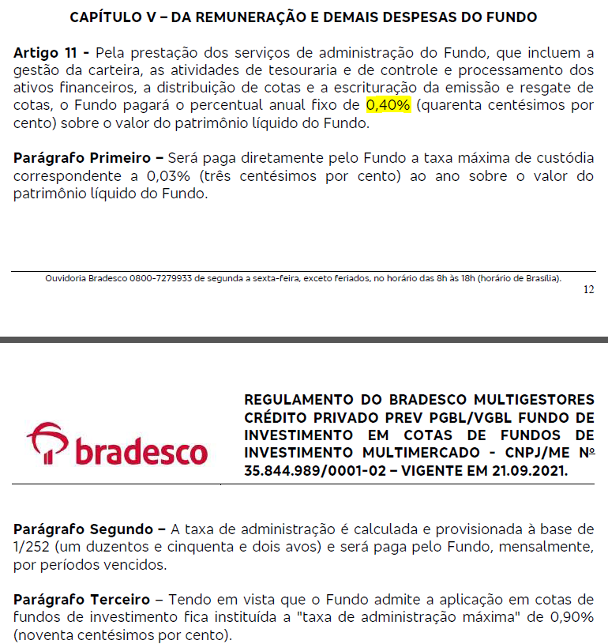

**Exemplo 2**

Taxa Porcentagem: Valor ideal: 0,57 Valores aceitáveis: 0,57% / 0,570%

Taxa Financeira: Valor ideal: 1500 Valores aceitáveis: R$ 1.500,00 / R$ 1500,00 / 1500,00

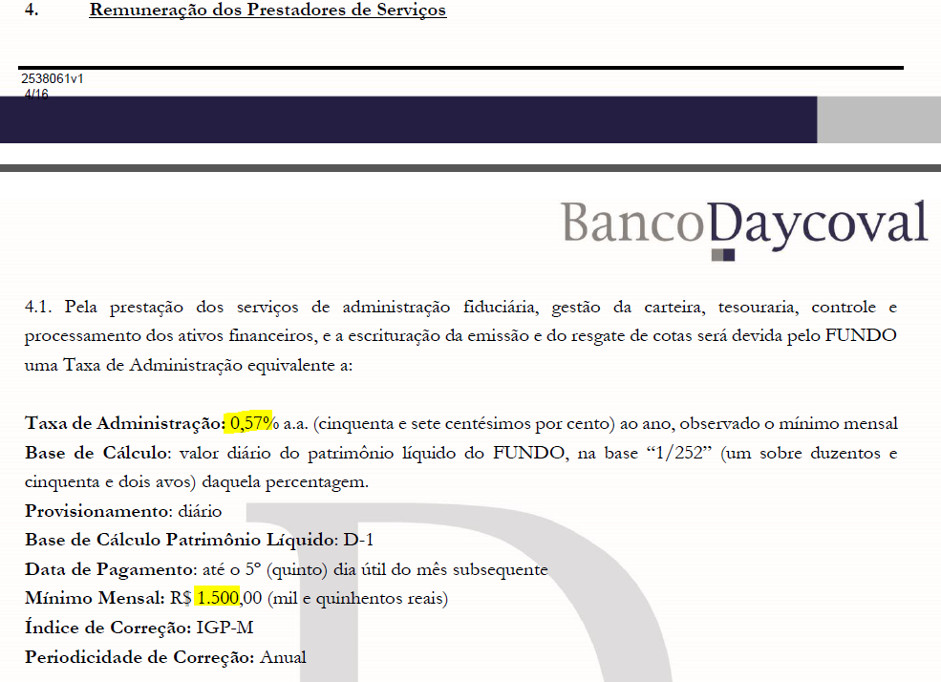

**Exemplo 3**

Taxa Porcentagem: Valor ideal: 0,5 Valores aceitáveis: 0,5% / 0,50%

Taxa Financeira: Valor ideal: 16500 Valores aceitáveis: R$ 16.500,00 / R$ 16500,00 / 16500,00

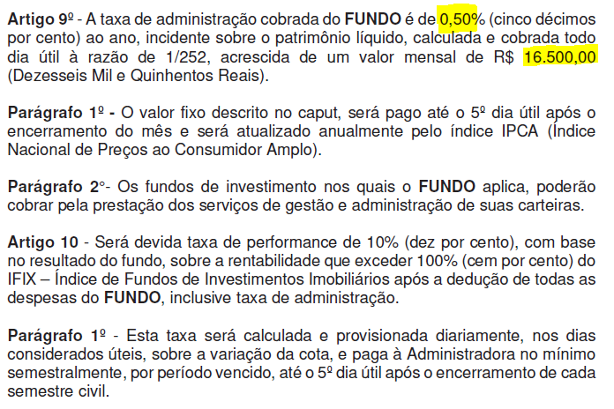

**Exemplo 4**

- Conversão da cota para resgate: é o intervalo de tempo entre a solicitação do resgate e a conversão das cotas de investimento em capital recuperável.

- Disponibilização dos recursos para resgate: é o tempo total entre a solicitação do resgate e a efetiva transferência do que foi monetizado, o dinheiro em si.

Esses dois campos são representados pela sigla “D+” e a quantidade de dias.

Conversão: Valor ideal: D+120 Valor aceitável: 120  
Disponibilização: Valor ideal: D+122 Valor aceitável: 122

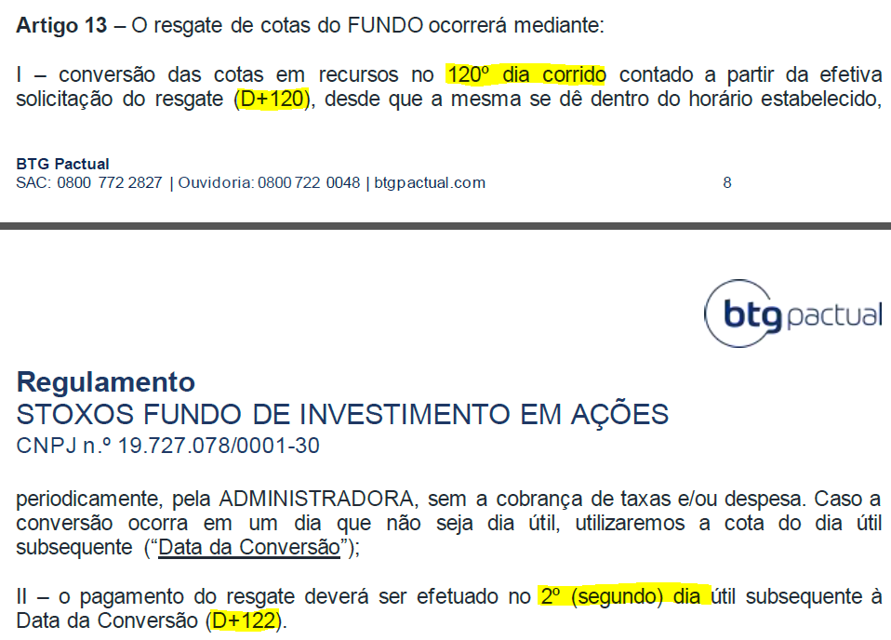

**Exemplo 5**

Conversão: Valor ideal: D+60 Valor aceitável: 60  
Disponibilização: Valor ideal: D+61 Valor aceitável: 61

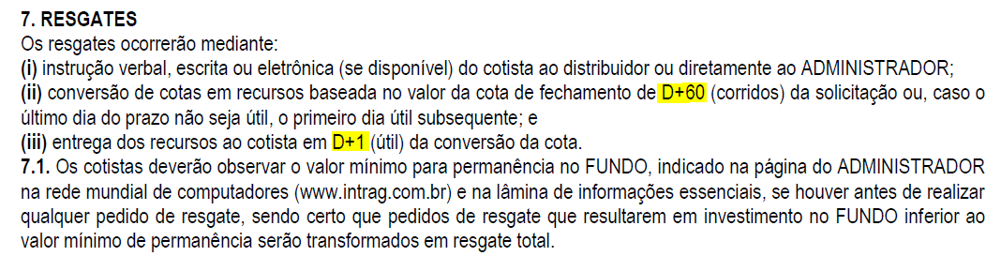

**Exemplo 6**

Conversão: Valor ideal: D+15 Valor aceitável: 15  
Disponibilização: Valor ideal: D+17 Valor aceitável: 17

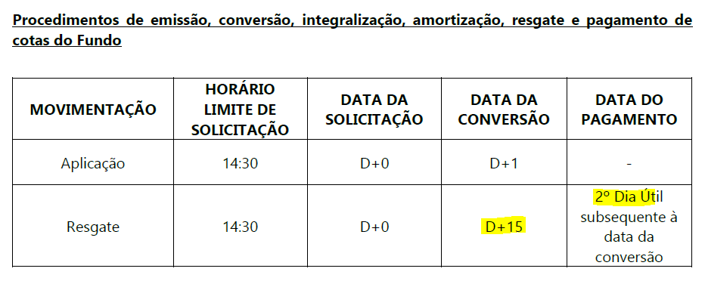

**Exemplo 7**

- Fim do exercício social: é o período final do qual o fundo encerra suas atividades e realiza o balanço financeiro para apurar seus resultados. Corresponde a um mês do ano calendário.

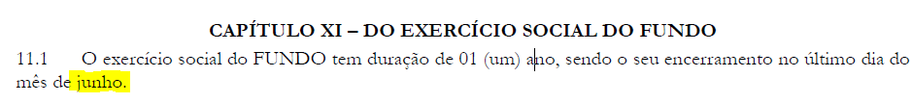

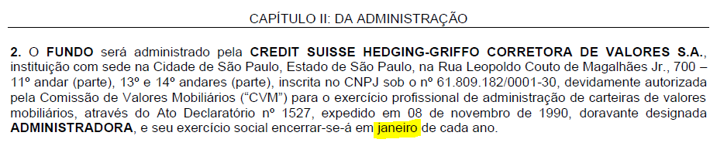

**2 – MENTORES (OU MONITORES):**

Os mentores desempenham um papel fundamental nas equipes do Hackathon, pois são responsáveis por fornecer orientação, conhecimento e feedback aos participantes durante quase todo o evento. Eles ajudam as equipes a superar obstáculos técnicos e a refinar suas ideias e projetos, compartilhando suas experiências e conhecimentos específicos. Além disso, os mentores podem ajudar as equipes a se conectar com recursos e redes que possam ser úteis para o desenvolvimento de seus projetos. Em resumo, os mentores são uma fonte importante de apoio e orientação para os participantes durante um Hackathon.

Exemplos de tópicos relacionados aos Mentores de TI:

* Acesso ao Git
* Confirmação da disponibilização do arquivo no Git
* Informações técnicas relacionadas ao código
* Informações relacionas às melhores práticas na construção do código.
* etc

Exemplos de tópicos relacionados aos Mentores de Produtos:

* Informações relacionadas às características dos Fundos de Investimento
* Informações relacionadas às informações presentes nos Regulamentos dos fundos
* Dicas relacionadas a alguns prompts (OpenAI).
* Auxiliar na gestão do Budget do Prompt da OpenAI
* etc

**3 - RESTRIÇÕES / VIOLAÇÕES NA REGRA**

Será desclassificada a equipe que:

* Ferir os princípios de fair play;
* Causar tumulto ou confusão durante o evento;
* Pedir apoio para qualquer pessoa fora do evento;
* Se ausentar durante as etapas da competição (a equipe deverá manter sempre ao menos um representante no local do evento).

**4 – ACESSO AO OpenaAI**

* Documentação: Acesso será enviado por e-mail e documentação pode ser encontrada em <https://platform.openai.com/docs/introduction>
* Budget da OpenAI: USD 20 dólares por equipe
* Recomendado ler a documentação ou realizar pequenos testes para não estourar o budget
* Regra de Bolso: 1 token = 4 caracteres

**5 – CRITÉRIOS IMPORTANTES:**

Cada equipe deve considerar na sua entrega os critérios abaixo (mas não se limitando a estes):

* Qualidade na construção do código
* Número de informações distintas que o código é capaz de abranger (Liquidez, Taxa de Adm, etc)
* Número total de Fundos que o código é capaz de abranger.
* Número total de diferentes padrões que o código é capaz de abranger (Obs.: Como regra de bolso, podemos afirmar que os padrões variam de acordo com os administradores dos fundos)